Danfoss Absperrventil

DanfossClimate Solutions

Eigenschaften

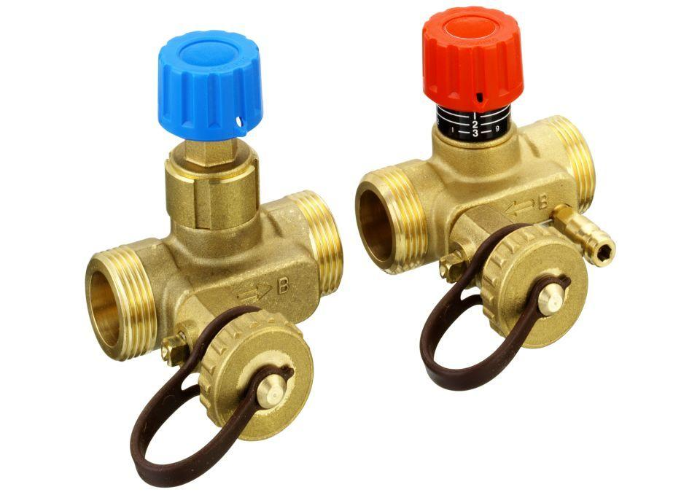

Art der Armatur

Absperr-/Regulierventil, Absperr-u.Entleerventil

Anschluss

Außengewinde, Innengewinde

Nennweite DN

15,00 - 50,00